ЗВІТ
про виконання завдання № 5.3
«Функції, що містять розгалуження та цикли з рекурентними співвідношеннями»
з дисципліни
«Алгоритмізація та програмування»
студентки групи РІ – 12
Мацун Софії Юріївни
Умова завдання
Варіант 19
Обчислити і вивести на екран у вигляді таблиці значення виразу від дійсного y на інтервалі від yпоч до yкін з n відрізками розбиття інтервалу. Параметри yпоч, yкін, n вводяться з клавіатури. Таблиця має містити заголовок та шапку. Кожний рядок таблиці має містити значення y та значення виразу. Використовувати допоміжний алгоритм, реалізований за допомогою окремої функції. При обчисленні значення доданків в сумі використовувати рекурентні співвідношення.
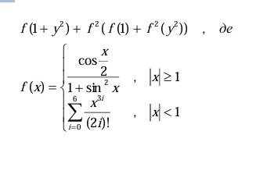
Блок – схема :
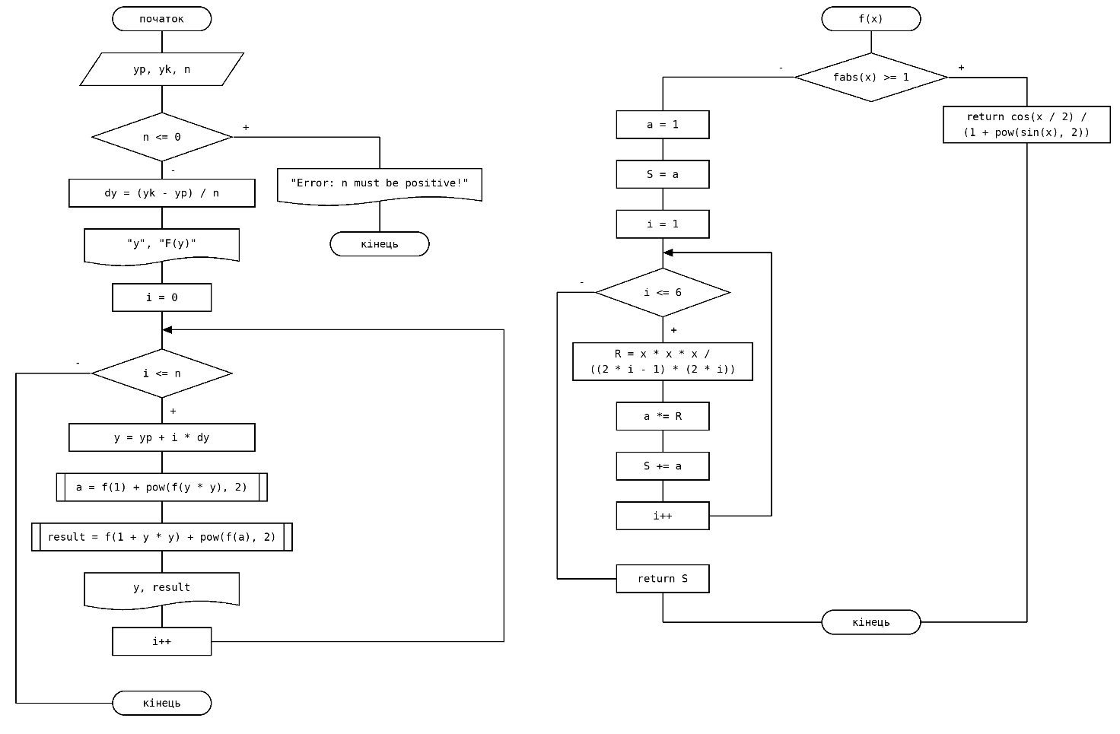
UML – діаграма :
Структурна схема :
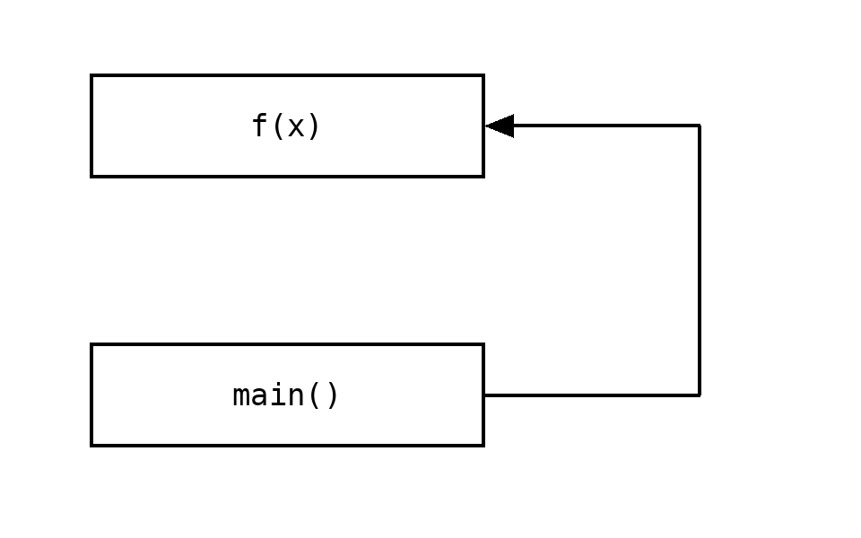
Текст програми
// Lab_05_3.cpp
// Мацун Софія
// Лабораторна робота № 5.3
// Функції, що містять розгалуження та цикли з рекурентними співвідношеннями
// Варіант 19

#include <iostream>
#include <iomanip>
#include <cmath>

using namespace std;

double f(const double x);

int main()
{
double yp, yk, y, dy;
int n;

cout << "yp = "; cin >> yp;
cout << "yk = "; cin >> yk;
cout << "n = "; cin >> n;

if (n <= 0)
{
cout << "Error: n must be positive!" << endl;
return 1;
}

dy = (yk - yp) / n;

cout << fixed;
cout << "---------------------------------" << endl;
cout << "|" << setw(10) << "y" << " |"
<< setw(14) << "F(y)" << " |" << endl;
cout << "---------------------------------" << endl;

for (int i = 0; i <= n; i++)
{
y = yp + i * dy;

double a = f(1) + pow(f(y * y), 2);
double result = f(1 + y * y) + pow(f(a), 2);

cout << "|" << setw(10) << setprecision(3) << y << " |"
<< setw(14) << setprecision(6) << result << " |" << endl;
}

cout << "---------------------------------" << endl;

return 0;
}

double f(const double x)
{
if (fabs(x) >= 1)
return cos(x / 2) / (1 + pow(sin(x), 2));
else
{
double a = 1;
double S = a;

for (int i = 1; i <= 6; i++)
{
double R = x * x * x / ((2 * i - 1) * (2 * i));
a *= R;
S += a;
}

return S;
}
}
Посилання на git- репозиторій :
Результати unit тесту :
Висновки :
Під час виконання завдання 5.3 я навчилася використовувати функції з розгалуженнями, обчислювати суму за допомогою рекурентних співвідношень та виводити результати обчислень у вигляді таблиці.

